Niveau 5ème | Séquence 2 | Chant médiéval

Observe cette image et réponds aux questions suivantes :
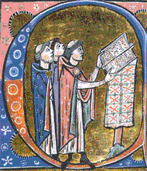
Qui sont les personnages ? 3 moines, 3 chantres
A quoi le vois-tu ? à leur tonsure, à leur aube et à leur chasuble
Que tient le premier dans ses mains ? un grand livre de chants
A quoi le reconnais-tu ? textes + grosses notes de musique + lignes = portées ?
Que font-ils ? ils chantent, ils prient ?
Observe la forme qui les entoure : à quoi correspond-elle ? à la lettre « a »
De quoi cette image peut-elle être tirée ? d’un livre religieux, d’un livre de chants de messe ?
De quelle époque date cette image ? du Moyen-Age
☞ Il s’agit d’une lettre enluminée provenant d’une bible du XII siècle.

476 987 1453
Antiquité Haut Moyen-Age Bas Moyen-Age Renaissance
 Histoire des arts Qu'est-ce qu'un manuscrit enluminé ?
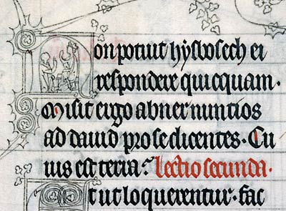
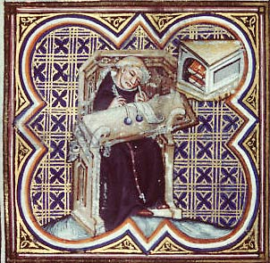
Le mot « manuscrit » vient du latin : manus (main) et scribere (écrire), c'est-à-dire un texte écrit à la main.
Le verbe latin « illuminare » (éclairer, illuminer) a donné le mot français « enluminer ». Ce terme regroupe aujourd'hui l'ensemble des éléments décoratifs et des représentations imagées exécutés dans un manuscrit pour l'embellir.
Jusqu'au XIIe siècle, les manuscrits sont copiés dans les abbayes, où ils servent à célébrer le culte et à nourrir la prière et la méditation. Les parchemins, d’abord en peau de bête (veau, chèvre ou mouton), ne seront réalisés en papier qu’au cours du XIVème siècle. Sur chaque page, des lignes verticales et horizontales sont tracées pour guider l'écriture : le scribe réalise sa copie lentement avec une plume d'oiseau ou un roseau effilé appelé un calame qu'il taille avec un couteau. Le texte est écrit à l'encre noire, les rubriques ou titres à l'encre rouge. Dans les espaces réservés par le copiste au début des textes, l'enlumineur peint les miniatures et les initiales ornées ou historiées et, dans les marges, il peut réaliser de petites scènes.
Ecoute maintenant ces différents extraits et trouve celui qui illustre parfaitement l’image ci-dessus.
Justifie ta réponse.
extrait | Ton avis : | Pourquoi ? | Réponse :
1 | non | Instruments électriques, style moderne, voix de femmes | Ameno de ERA
2 | non | Voix de femmes,  texte poétique parlant d’amour | Belle qui tiens ma vie  Thoinot Arbeau
3 | oui | Acoustique qui résonne comme dans une église, des voix d’hommes qui chantent en latin comme une prière | Caritas pater est
4 | non | Voix de femmes et instruments,  époque différente | Motet de Charpentier

